О рациональном распределении железнодорожных грузопотоков между портами Азово-Черноморского бассейна в обозримой перспективе

Ю.И. Камышова, В.Н. Зубков

Ростовский государственный университет путей сообщения

Аннотация: Общая задача для Крымского и Южного регионов – налаживание бесперебойной связи между материковой частью страны и полуостровом, надежного железнодорожно-морского сообщения. Для ее решения проанализированы мощности подходов к припортовым станциям и уровень загрузки портов, перечень номенклатуры грузов, с которыми они работают, для установления специализации портов и рационального распределения объемов перевалки грузов между ними.
Ключевые слова: Азово-Черноморский бассейн, Крым, Южный регион, Керченский пролив, грузооборот, железные дороги, морской порт, паромная переправа, пропускная способность, жизнедеятельность Крыма, перспективы социально-экономического развития

В последние годы все чаще Южный и Крымский регионы привлекают внимание общества страны, её руководителей, Министерства транспорта и ОАО «РЖД». Общая задача, которой связаны эти регионы, заключается в налаживании транспортных связей, поддерживающих нормальную социальную и экономическую жизнь Крымской республики и её транспортную сеть, в том числе морские порты.
Транспорт несет в себе важную социальную и экологическую нагрузку, связывает воедино сложные взаимоотношения между производителями и потребителями [1]. В таком оживленном и богатом крае необходимость людей, живущих по обе стороны двух морей, постоянно общаться не могла не родить идею строительства моста, переправы или чего-нибудь иного, соединяющего берега. Известно, что еще в древности Керченский пролив был частью исторического Великого Шелкового пути. Здесь, на стыке Черного и Азовского морей, сходились интересы многих регионов и государств мира. Идея проекта, важность и варианты строительства моста между Крымом и материковой частью России обсуждается более века. Однако, лишь в 20 веке человечество накопило технические возможности для решения столь масштабной проблемы.
В настоящее время рассматривается возможность строительства моста через Керченский пролив (Тузлинский вариант), который увеличит железнодорожные перевозки на Таманском полуострове и в адрес Крыма, обеспечит строительство новых и модернизацию существующих морских портов. При проектировании этих портов закладываются грузопотоки, которые будут поступать по мосту со стороны Северо-Кавказской железной дороги (СКЖД). Известно высказывание президента России В.В. Путина о том, что существующие и перспективные портовые терминалы Крыма и Краснодарского края должны дополнять друг друга. Разработаны проекты развития Южного и Приволжского регионов страны, Крымской республики. Общее развитие портов Азово-Черноморского и Каспийского бассейнов до 2030 года представлено на рис. 1 [2].
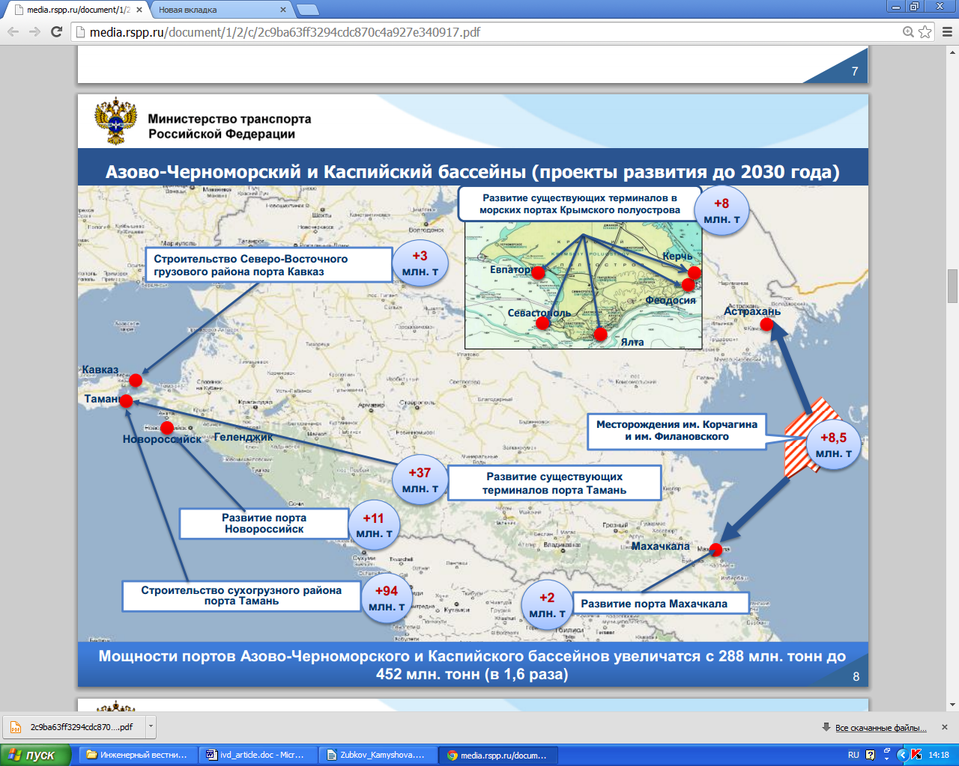
Рис. 1. - Объемы экспортных грузопотоков Азово-Черноморского и Каспийского бассейнов
Для достижения этих целей требуется обосновать рациональное распределение объема грузовой базы между портами Азово-Черноморского бассейна (АЧБ) и установить этапы их развития.
В связи с постановкой такой задачи нами проанализированы мощности подходов к припортовым станциям и уровень загрузки портов Краснодарского края и Крыма, перечень номенклатур грузов, с которыми они работают для установления их специализации.
Транспортная подсистема Южного региона характеризуется стабильным ростом внешнеторговых перевозок [3], развитием железнодорожной инфраструктуры на подходах к транспортным узлам Южного региона России (рис. 2).
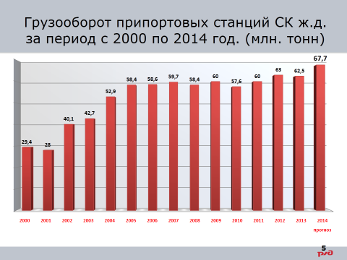
Рис. 2 – Грузооборот припортовых станций Северо-Кавказской железной дороги за период с 2000 по 2014 год (млн. тонн)

Так, например, за 2 месяца 2015 года в портах Южного региона объем перевалки грузов составил 34 млн. тонн (+22,1%). Грузооборот Новороссийского порта увеличился до 21,3 млн. тонн (+11,1 %), порта Кавказ – до 2,6 млн. тонн (в 2,7 раза), Ейского порта − 0,5млн.тонн (+47,5%), Темрюкского порта - до 0,4 млн. тонн (в 2,1раза), Туапсинского порта - до 4,3млн.тонн (+35,2%), Азовского порта - до 0,6 млн. тон (+9,6%), Таганрогского порта - до 0,5 млн. тонн (в 1,6 раза) [4,5].
К 2020 году предполагаемый объем экспортного грузопотока Южного региона возрастет до 120 млн. тонн. Анализ показал, что на текущий момент на СКЖД протяженность «узких мест» уже составляет более 800 км. Они значительно осложняют процесс перевозок, забивая подъездные пути и создавая дополнительную нагрузку на сортировочные станции [6]. Это привело к снижению провозной способности ряда направлений дороги и задержкам поездов на подходах к портам. Решение этой проблемы лежит в двух плоскостях: усиление инфраструктуры дороги и организация движения поездов повышенного веса.
Начиная с 2007 года, за счет средств ОАО «РЖД» реализуются два инвестиционных проекта по комплексной реконструкции участков Котельниково – Тихорецкая – 9 км и 9 км – Юровский – Анапа – Темрюк – Кавказ. Всего запланировано построить 470 км вторых главных путей, удлинение станционных приемоотправочных путей до 1050 метров и строительство обхода Краснодарского узла протяженностью около 70 км. На данный момент уже построено и введено в эксплуатацию 243 км вторых главных путей. Реконструкция позволит организовать вождение поездов весом 6000 тонн на всем протяжении главного грузового направления дороги к транспортным узлам Новороссийск, Тамань, Кавказ [7].
В Краснодарском крае имеется два крупных порта (Новороссийск и Туапсе), три малых порта (Кавказ, Темрюк, Ейск) и две нефтеперевалочные базы (Грушевая и Туапсе). Основной объем перевалки грузов осуществляется в Новороссийском порту (48 % от общего объема) и Туапсе (18 %). Эти два порта испытывают большие затруднения из-за отсутствия достаточной складской емкости и мощности перегрузочных средств при широком ассортименте номенклатур перерабатываемых грузов, неравномерности подвода поездов и подхода судов. К тому же, порты расположены в границах городов, что затрудняет их развитие и усложняет перевалку неблагополучных в экологическом отношении грузов [8].
Известно, что суммарная пропускная способность существующих портов Краснодарского края оценивается в 70 млн. тонн. Общая потребность мощностей для перевалки грузов через эти порты превышает имеющиеся более чем на 25%. Учитывая эти проблемы, реализуется проект переустройства станции Новороссийск, строится новый приемоотправочный парк «Б» и дополнительные соединительные пути между парками, что позволит увеличить её пропускную способность и перевалочную мощность обслуживаемого порта. Для усиления мощности портов Азово-Черноморского бассейна Южного региона предполагается строительство глубоководного нового порта Тамань, перевалочную способность которого на 2020 год предполагается довести до 38 млн. т груза.
Осуществляется переработка технологии работы новой участковой станции «9 км» в части включения её в логистическую схему продвижения грузов на станцию Новороссийск и станции Таманского полуострова: предусматривается подборка вагонов по номенклатуре грузов с целью снижения нагрузки на припортовые станции. В рамках действующего договора на эксплуатацию железнодорожного пути необщего пользования Новороссийского морского торгового порта (ОАО «НМТП») пересматриваются перерабатывающие способности погрузки и выгрузки по основным родам грузов.
На состоявшемся 13.11.2014г. научно-техническом совете ОАО «НМТП» и СКЖД были отмечены положительные результаты совместной работы и нерешенные вопросы. Наличие фактов отставления составов грузовых поездов с экспортными грузами на подходах к порту в основном обусловлено сверхнормативной и неравномерной их отгрузкой на станцию Новороссийск, неблагоприятными погодными условиями и невыполнением технологических норм выгрузки в связи с отсутствием емкостей портовых терминалов. Для увеличения объемов перевалки грузов в порту Новороссийск ОАО «НМТП» модернизирует техническое оснащение причалов и фронтов выгрузки, рассматривает возможность обновления парка маневровых локомотивов. Негативными факторами в обеспечении выгрузки в порту являются также срывы сменно-суточных планов перевалки грузов из-за нарушения согласованного плана подвода грузовых поездов, несвоевременного оформления документов по вине собственников подвижного состава и операторских компаний, что приводит к задержке вывода выгруженных вагонов с причалов порта.
Для повышения эффективности взаимодействия и оперативности решения возникающих задач ОАО «НМТП» и СКЖД приняли совместное решение о создании постоянно действующего координационного совета под руководством Генерального директора ОАО «НМТП» Батова С.Х. и Первого заместителя начальника СКЖД Пястолова В.Г.
Разработано положение о создании единых диспетчерских смен станции Новороссийск и ОАО «НМТП» в целях увеличения количественных и улучшения качественных показателей работы транспортного узла и мотивации работников предприятий. В первом квартале 2015 г. началась реализация данного положения, а в апреле были подведены первые итоги, которые показали пользу принятого решения, стало больше согласованности в действиях оперативного персонала, взаимопомощи в выполнении маневровой работы.
При наличии на станции Новороссийск вагонов со слябами свыше 150 единиц (со станции Новолипецк и др.) предусмотрено осуществлять их перераспределение между районами порта. Продолжается работа с собственниками подвижного состава по передаче порту полномочий оформления документов на отправление порожних вагонов. Для этого рассмотрена возможность установки в ОАО «НМТП» программного обеспечения (ЭТРАН), обеспечивающего предоставление порту права на оформление перевозочных документов на порожние вагоны на погрузочные станции. Рассматривается возможность подключения приемосдатчиков станции к системе видеоконтроля порта для организации своевременного контроля очистки подвижного состава и др.
Нуждается в модернизации и Крымская железная дорога (КЖД). По российским меркам КЖД не велика. Её эксплуатационная длина составляет всего 629,3 км, из которых однопутных участков 500,9 км, двухпутных 128,4 км, электрифицировано только 264 км пути. В состав дороги входят 54 станции и 7 разъездов, к которым примыкают 168 подъездных путей необщего пользования, пути 5 морских портов, а также предприятия по перевалке грузов.
В 2014 году произошло значительное, до 73%, снижение грузооборота, упала погрузка и выгрузка вагонов. Причина – в разрыве грузоперевозок из Украины [9]. Резкое снижение показателей грузовой работы кроется в том, что не был своевременно решен вопрос распределения доходов от перевозок с железнодорожной администрацией Украины. Взимание провозной платы производилось «Укрзализныцей» в полном объеме за все расстояние перевозки, в том числе по территории Республики Крым. С декабря 2014 железнодорожное сообщение с Украиной прервано совсем. Объем понесенных затрат дороги по пассажирским и грузовым перевозкам на Украину и обратно составил более 1,5 млрд. руб. Кроме того, произошло прекращение перевалки грузов в портах и на припортовых терминалах Керченского торгового и рыбного портов, Севастопольского рыбного порта, ЗАО СК «Авлита», ООО «Югторсан», ГП «Феодосийское предприятие по обеспечению нефтепродуктами». Привлечь грузовладельцев помогли расчеты провозных платежей, которые с 23 июня 2014 года производятся по тарифам, установленным для Российских железных дорог, с понижающими коэффициентами.
В путевом хозяйстве просрочка различных видов ремонта составила 63% длины путей. Кроме самого ремонта, требуется приведение инфраструктуры в соответствие с требованиями Правил технической эксплуатации российских железных дорог.
В приписном парке Крымской железной дороги в ближайшие годы подлежат выводу из эксплуатации практически все грузовые и пассажирские локомотивы. Руководством КЖД совместно с ОАО «РЖД» намечена программа по замене подвижного состава.
По информации начальника Крымской железной дороги А.Г. Черняева, при анализе состояния объектов инфраструктуры и организации работы Крымской железной дороги выявлен ряд «узких» мест в содержании и эксплуатации подвижного состава, технических средств и обустройств железной дороги. Для реализации задач в части повышения качества содержания и улучшения состояния инфраструктуры железной дороги, а также с целью обеспечения потребностей в перевозках грузов и пассажиров, по поручению министерства транспорта Российской Федерации, специалистами Крымской железной дороги разработан проект «Генеральной схемы развития инфраструктуры Государственного унитарного предприятия Республики Крым «Крымская железная дорога» на период 2015-2020 год». Данный проект включает в себя комплекс мероприятий и программ, реализация которых позволит обеспечить надежную работу технических средств, безопасность движения и приведение всех хозяйств Крымской железной дороги в соответствие с требованиями Правил технической эксплуатации российских железных дорог.
Проектом «Генеральной схемы развития ГУП РК «Крымская железная дорога» предусматриваются программы и мероприятия для решения следующих задач: повышение пропускной способности участков дороги, выполнение плана путевых работ, обновление устройств электроснабжения, ремонт устройств СЦБ и связи, обновление тягового и моторвагонного подвижного состава, обновление подвижного состава приписного парка пассажирских вагонов и другие комплексные мероприятия.
На полуострове Крым имеется пять морских портов (Евпатория, Севастополь, Феодосия, Керчь, Ялта), выполняющих перевалку грузов различных номенклатур. Их совокупный потенциал пропускной способности составляет около 40 млн. т. в год, но в последние годы они перерабатывали менее половины этого объема. В настоящее время портовые мощности полуострова тоже недозагружены [9]. Грузооборот морских портов Крыма приведен в таблице 1 [10].
Таблица № 1
Грузооборот портов Крыма, 2012-2014 г. г, млн. тонн.
Грузооборот  Род груза | 2012 год | 2013 год |  |  | 2014 год
Грузооборот  Род груза | 2012 год | всего | 1 кв | 2-4 кв | всего | 1 кв | 2-4 кв
Сухие грузы | 8,258 | 4,268 | 1,449 | 2,819 | 4,784 | 0,818 | 3,966
Наливные грузы | 4,199 | 2,572 | 0,805 | 1,767 | 0,747 | 0,286 | 0,461
Совокупный грузооборот портов Крыма: | 12,457 | 6,840 | 2,254 | 4,586 | 5,531 | 1,104 | 4,427

Самый мощный по грузообороту в Крыму - Севастопольский порт, который сегодня развивается успешно благодаря перевалке грузов для строительной отрасли. Второй по значимости – Керченский порт – это удобная акватория для бункеровки морских судов. Перспективы развития других портов полностью зависят от строительства железнодорожного моста через Керченский пролив. Но основная проблема сейчас в том, что заходы иностранных судов в порты Крыма запрещены Еврокомиссией. Перерабатываемые Крымскими портами грузы ушли в соседние транспортные узлы Украины, и их возврат проблематичен по целому ряду фундаментальных и явно долговременных причин, лежащих вне плоскости транспортного бизнеса. К тому же, Крымские порты являются конкурентами строящегося порта Тамань, входящего в Краснодарский край. В этих непростых условиях встает вопрос: что является на данном этапе наиболее перспективным грузовым районом в Азово-Черноморском бассейне для РФ – использовать Крымские порты или строить новый глубоководный порт Тамань? Безусловно, развитие Крымских портов дешевле. Однако, Крымские порты даже при наличии моста через Керченский пролив не будут альтернативой порту Тамань, потому что для их рентабельной работы попросту не хватит грузовой базы до восстановления нормальных государственных отношений с Украиной. В ноябре 2014 г. стало известно, что проект сухогрузного района порта Тамань сохранен в Транспортной стратегии России до 2030 года. Уже построена однопутная железнодорожная линия до порта Железный Рог, который будет составляющим элементом единого порта Тамань. По всей видимости, Крым выгоднее сделать вторым туристическим центром Азово-Черноморского региона, нежели пытаться уместить в этом регионе еще и транспортно-логистический узел по перевалке внешнеторговых грузов на текущем этапе. Никаких капитальных вложений в Крымские порты на ближайшую перспективу не запланировано, предусматривается только их модернизация. В то же время порт Тамань для ОАО «РЖД» жизненно необходим, так как он решает многие проблемы, связанные с недостатком перевалочных мощностей существующих портов Краснодарского края в условиях роста грузопотоков на экспорт из России. Что касается железнодорожного и автомобильного перехода через Керченский пролив, то на данном этапе он нужен, прежде всего, для обеспечения жизнедеятельности Крыма, а не для осуществления глобальных замыслов перевалки внешнеторговых грузов, в условиях действующих экономических ограничениях против России.
Анализ организации прямого сообщения с Крымом с помощью пассажирской и грузовой паромных переправ через Керченский пролив показал, что перевозочной мощности паромных переправ явно не хватает, нужна их комплексная реконструкция. До тех пор, пока не будет построен транспортный мостовой переход через Керченский пролив, альтернативы этому виду сообщения нет. Основной грузопоток, который следовал через паромную переправу Кавказ - Крым до присоединения Крыма к России, большей частью (свыше 70%) направлялся на экспорт через порты Крымского полуострова. На сегодняшний день ситуация существенно поменялась, а с учетом закрытия железнодорожного сообщения между Крымом и основной частью Украины, железнодорожная паромная переправа осталась единственным средством доставки грузов железнодорожным транспортом на территорию Крымского Федерального Округа и обратно.
В связи с этим, на текущем этапе необходимо ускорить решение следующих задач: увеличить мощность паромной переправы путем замены старых паромов на более мощные и вместительные [11], рассмотреть вопрос о необходимости новых транспортных связей между портами АЧБ для увеличения перевозок пассажиров и грузов. По нашему мнению, для одновременного строительства моста, возрождения инфраструктуры Крымской железной дороги и модернизации крымских портов необходимо, кроме государственных средств, привлечь частный капитал. Это объясняется тем, что реализация предлагаемых мероприятий актуальна не только для улучшения экономического и социального положения, ускорения трансформации политической жизни республики Крым, но и для развития торговых взаимоотношений России с другими государствами мира на перспективу.
Литература
- Грузооборот морских портов России за январь-февраль 2015 г // Бюллетень транспортной информации. Журнал. 2015. № 4 (238). С. 40.
- Павлов, В. Крым перед новым курортным сезоном / В. Павлов // Гудок. – 2015. – 1 апр. – с. 7.
- Зубков, В. Альтернативы паромам пока нет / В. Зубков // Гудок. – 2015. – 21 апр. – с. 4
- Каткевич, В. Порты Крыма: потенциал и его реализация / В. Каткевич // РЖД-Партнер. – 2015. - № 7 (299). – с. 50-51.
- Стратегия развития морской портовой инфраструктуры России до 2030 года (проект), 8 июля 2014 г. URL: media.rspp.ru/document/1/2/c/2c9ba63ff3294cdc870c4a927e340917.pdf
- Фролова Е.Г. Проблемные аспекты и пути развития российских портов Черноморско-Азовского бассейна // Инженерный вестник Дона, 2012, № 3 URL: ivdon.ru/ru/magazine/archive/n3y2012/977.
- Белозерова И.Г. Экономический эффект, возникающий при совершенствовании системы планирования перевозок грузов // Инженерный вестник Дона, 2013, № 3 URL: ivdon.ru/ru/magazine/archive/n3y2013/1762.
- Шевченко, М. Структурная переориентация // РЖД-Партнер. – 2015. - № 8 (300). – с. 60-62.
- Pittman, R., Russian railways reform and the problem of non-discriminatory access to infrastructure // Annals of Public and Cooperative Economics. – 2004. - №75 – pp. 167-192.
- Dr. Jean-Paul Rodrigue and Dr. Theo Notteboom. Transportation and Economic Development // The Geography of transport systems, 2013, №3 URL: people.hofstra.edu/geotrans/eng/ch7en/conc7en/ch7c1en.html
- Зубков В.Н., Камышова Ю.И. Развитие транспортных связей между материковой частью России и полуостровом Крым // Международная научно-практическая конференция «Наука, образование, общество: тенденции и перспективы». М.: АР-Консалт, 2014. с. 126-131.

References
- Gruzooborot morskikh portov Rossii za yanvar'-fevral' 2015 g. Byulleten' transportnoy informatsii. Zhurnal. 2015. № 4 (238). p. 40.
- Pavlov, V. Krym pered novym kurortnym sezonom. V. Pavlov. Gudok. 2015. 1 apr. p. 7
- Zubkov, V. Al'ternativy paromam poka net. V. Zubkov. Gudok. 2015. 21 apr. p. 4
- Katkevich, V. Porty Kryma: potentsial i ego realizatsiya. V. Katkevich. RZhD-Partner. 2015. № 7 (299). pp. 50-51.
- Strategiya razvitiya morskoy portovoy infrastruktury Rossii do 2030 goda (proekt), 8 iyulya 2014 g. URL: media.rspp.ru/document/1/2/c/2c9ba63ff3294cdc870c4a927e340917.pdf
- Frolova E.G. Inženernyj vestnik Dona (Rus), 2012, № 3 URL: ivdon.ru/ru/magazine/archive/n3y2012/977.
- Belozerova I.G. Inženernyj vestnik Dona (Rus), 2013, № 3 URL: ivdon.ru/ru/magazine/archive/n3y2013/1762.
- Shevchenko, M. Strukturnaya pereorientatsiya. RZhD-Partner. 2015. № 8 (300). pp. 60-62.
- Pittman, R., Russian railways reform and the problem of non-discriminatory access to infrastructure. Annals of Public and Cooperative Economics. 2004. №75. pp. 167-192.
- Dr. Jean-Paul Rodrigue and Dr. Theo Notteboom. Transportation and Economic Development. The Geography of transport systems, 2013, №3 URL: people.hofstra.edu/geotrans/eng/ch7en/conc7en/ch7c1en.html
- Zubkov V.N., Kamyshova Yu.I. Mezhdunarodnaya nauchno-prakticheskaya konferentsiya «Nauka, obrazovanie, obshchestvo: tendentsii i perspektivy»
(International scientific- practical conference " Science, education and society : Trends and Prospects"). Moskow, 2014. pp. 126-131.

